Article 1 – Définition catégorie

Une seule catégorie avec des motos de cross ou d’enduro fabriquées en série et faisant l’objet d’une construction suivie et vendues normalement dans le commerce de 125 à 450cc

Article 2 - Concurrents

L’épreuve sont réservées aux pilotes de toute nationalité titulaire d'une licence compétition FFM, ou une manifestation délivrée par le club organisateur pour l'année en cours.

Un pilote engagé doit effectuer ses différents "runs" à l'intérieur des horaires prévus par le programme de la manifestation, avec la machine appropriée.

Deux pilotes ne peuvent s'engager sur une même machine. (Ils ne doivent pas perturber le bon déroulement de la course)

Article 3 - Machines

Les machines autorisées à participer l’épreuve doivent répondre aux définitions du règlement technique moto cross ou enduro, être équipées un coupe circuit au poignet et avoir effectuer le contrôle technique spécifique pour l’épreuve. Le cordon de ce coupe-circuit ne devra pas dépasser l'extrémité du guidon de plus de 10 cm.

Dans le cas où le nombre maximum d’engagés est atteint, les pilotes utilisant la même machine seront refusés dans l’ordre chronologique de réception des demandes d’engagement.

ARTICLE 4 – LE BUT

Le pilote doit atteindre la ligne d’arrivée le plus rapidement possible sur sa moto.

ARTICLE 5 – LA PISTE

Dimensions :

Longueur : 100m minimum ; 300 m maximum entre les cellules départ et arrivée. Largeur : 4m minimum ; 10m maximum.

La piste devra obligatoirement être délimitée de chaque côté (fanions, banderoles, plâtre, …). Elle pourra être balisée par des piquets souples « style jalons ou porte de ski ». Dans ce cas il devra y avoir 10m maximum entre chaque porte. La piste devra quand même être délimitée au plâtre de chaque côté.

La piste doit être difficile mais franchissable par un certain nombre de pilotes : mini 16 ARTICLE 6 – COUREURS ADMIS – NUMEROS

* Les coureurs admis devront répondre aux modalités du Règlement Général Motocross.
* Les N° de course seront gérés par l’organisateur. Ils doivent être visible sur la plaque avant. Seuls les numéros de course doivent être lisible.

ARTICLE 7 – ENGAGEMENT

Tout pilote désireux de participer à une épreuve devra faire une demande d'engagement sur le site internet de la FFM (https://ffm.engage-sports.com). Voir Article 7 du Règlement Général Motocross ou auprès du club organisateur.

Le nombre de pilotes est limité à 40.

Les engagements des pilotes titulaires d’une licence à la journée seront gérés par les clubs organisateurs.

Le droit d’engagement est fixé : 40 €

Les engagements seront validés une semaine avant chaque épreuve. ARTICLE 8 – OBLIGATIONS ADMINISTRATIVES

Chaque concurrent devra présenter aux vérifications administratives, les documents suivants, en cours de validité :

* 1 pièce d’identité ;
* Licence FFM valable pour ce type d’épreuve.

En absence de modalité précisée par le règlement particulier de l’épreuve, tout pilote n’ayant pas procédé à ces vérifications administrative et technique au minimum 1 heure avant l’heure prévue du 1er départ ne pourra pas participer à l’épreuve.

ARTICLE 9 – EQUIPEMENT PILOTES

* Genouillères, coudières et lunettes conseillées. Tenue obligatoire :
* Casque intégral homologué type Motocross : Europe : ECE 22-06 ou ECE 22-05 ‘P’ - USA : SNELL M 2015 ou 2020 – Japon : JIS T 8133 :2015.
* Bottes Motocross, enduro (les mini-bottes sont interdites) ;
* Protection dorsale : norme EN 1621-2 (Label FFM inclus) ;
* Protection pectorale : norme EN 14021 ou EN 1621-3 (Label FFM inclus) ;
* Gants style motocross ;
* Pantalon motocross ;
* Maillot Motocross (tee-shirts, blousons, sweets ou autres sont interdits ainsi que les inscriptions manuscrites).

ARTICLE 10 – REGLEMENT DE LA COURSE

1. Chronométrage :
   * La cellule de départ située à un minimum de 5 mètres et à un maximum de 20 mètres après l’emplacement de départ de la moto sera déclenchée automatiquement par le passage du concurrent.
   * La cellule d’arrivée sera située à la ligne d’arrivée.
2. Départ :

-Deux par deux, aux ordres d’une grille de départ type moto cross.

-Après l’abaissement de la grille les pilotes n’ayant pas pris le départ dans les 2 secondes seront disqualifiés du run.

Dès que les pilotes s’élancent, les pilotes suivants doivent IMMEDIATEMENT prendre place sur la ligne de départ sous peine de disqualification.

1. Arrivée :
   * Le franchissement du sommet sera homologué lorsque le pilote en contact avec la machine aura déclenché la cellule d’arrivée.
2. Mesures :
   * Elles seront effectuées approximativement et visuellement par l’organisateur, si le pilote ne franchi pas l’arrivée. Seul le temps des sommets franchis seront pris en compte. La moto ou la roue avant (en montant), sort de la piste, une mesure approximative et visuelle sera effectuée.
   * Dégagement de la piste : le pilote redescendra sa moto au pré parc, par un couloir prévu à cet effet.
3. Déroulement EPREUVE :

Un briefing d’avant course, obligatoire pour les pilotes aura lieu à la fin des contrôles. Seront abordés lors du briefing :

Les horaires de départ

Le déroulement de la course

Les points particuliers de l’épreuve Etc…

- Les départs sont fixés à : SUIVANT LE PLANNING DES ORGANISATEURS.

1. Déroulement qualifications :

Les qualifications s'effectuent sur trois "runs" chronométrés minimum ou sur deux "runs" minimum si les conditions météo ou le déroulement de l’épreuve ne permettent pas le déroulement normal de l'épreuve.

Un "run" minimum doit obligatoirement être effectué par le concurrent pour prendre le départ des éliminatoires.

Les pilotes courent deux par deux dans un ordre tirer au sort par l’organisateur.

Le choix de la piste (gauche ou droite) est réservé au pilote étant le premier des deux au tirage au sort.

Le meilleur temps de chaque pilote sera gardé pour effectuer la qualification des 16 finalistes.

Les 16 meilleurs temps seront qualifiés. Si moins de 16 pilotes ont franchi l’arrivée chronométrée : les distances effectuées approximativement et visuellement par l’organisateur seront prise en compte.

6. Déroulement Finale :

La finale de type dragster se dérouleras par élimination des pilotes perdant leur run. (Les pilotes ne se présentant au moment de leur run seront éliminés)

Le départ de la finale :

Suivant tableau ci-dessous : Exemple

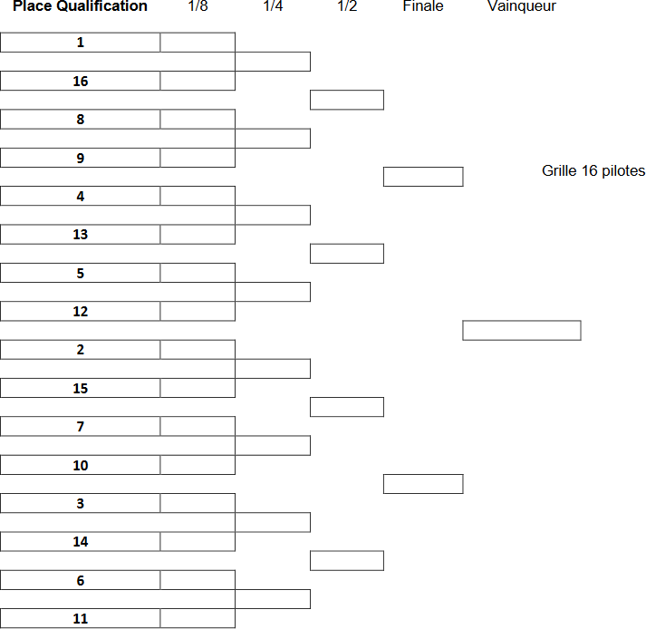

Le choix de la piste (gauche ou droite) est réservé au pilote ayant le meilleur chrono.

Une petite finale peut être organisée pour la troisième place elle se déroulera avant la grande finale.

-Au cours des runs une grande prudence, un grand respect et du civisme de chacun des deux pilotes l’un envers l’autre, pendant les qualifications ou la finale, est exigé des pilotes : toutes manœuvre douteuse ou dangereuse : sera scruté par les organisateurs et entrainera la disqualification pour toute l’épreuve du responsable sans recours possibles.

ARTICLE 11 - DOTATIONS

Pas de prime de départ.

Primes d’arrivée POUR LES TROIS PREMIER (Si petite finale : sinon le 3ème et le 4ème se partagent la 3ème prime)

1er 150.00€

2ème 100.00€

3ème ...................... 50.00€ Total plateau : 300.00€

Tout pilote qui ne prendra pas sa prime le jour de l’épreuve devra y renoncer. Aucune indemnité financière supplémentaire, sous quelque forme que ce soit, ne pourra être sollicitée par le coureur.

ARTICLE 12 – PRESENCE REMISE DES PRIX

La présence des pilotes, en tenue Motocross (maillot, pantalon, bottes), est obligatoire à la remise des prix qui devra être organisée immédiatement après l’arrivée de la dernière manche

ARTICLE 13 – PARC D’ATTENTE

Il devra être situé le plus près possible de la zone de départ. Il devra être clos afin d’interdire son accès aux personnes étrangères à l’organisation. Le club devra prévoir au moins 1 personne responsable du parc d’attente. Les mécanos (titulaire d’une Licence LAP désigné par le pilote) y sera admis. Le même mécano peut assister plusieurs pilotes. Le club devra prévoir des bracelets de couleurs différentes pour les pilotes et les mécaniciens.

Il est strictement interdit de fumer dans le parc d’attente.

ARTICLE 14 – RAVITAILLEMENT INTERDICTION ABSOLUE DE FUMER

Le stock d’essence devra être mis dans le lieu protégé spécialement prévu à cet effet par l’organisateur, près du parc d’attente à l’abri de tout risque d’incendie et proche d’un extincteur. Seul un jerrican ou système de remplissage de 30 litres maximum sera autorisé. Les opérations de ravitaillement doivent intervenir après toutes les interventions de maintenance et avant de rentrer en parc d’attente. Lors des ravitaillements, le moteur doit être coupé et la machine béquillée, deux intervenants peuvent effectuer le ravitaillement. Ces consignes sont applicables durant toute l’épreuve, la présence d'un extincteur est obligatoire.

ARTICLE 15 - COUVERTURE D'IMAGE

Les concurrents reconnaissent que l'épreuve du VRETICROSS organisée par le Moto Club est une opération promotionnelle dont ils peuvent être bénéficiaires par la renommée qu'ils peuvent y acquérir. Sous le contrôle du club, les médias qui font un écho d'une épreuve par les moyens divers de la presse (radio, vidéo, cinéma, télévision, etc.) font connaître les concurrents et les sponsors.

Ceux-ci sont alors incités à aider à nouveau des concurrents à l'occasion d'épreuves ultérieures.

Pour permettre une totale liberté de moyens à cet égard, les concurrents consentent ici expressément que l'organisateur, disposent du droit d'utilisation de leur nom et de leur image pour ce qui concerne, de près ou de loin leur participation à l'épreuve du VERTICROSS.

ARTICLE 16 – RECLAMATIONS- Déposées conformément aux règlements FFM.